# Атом водорода

Энергия взаимодействия электрона с ядром $U\left(r\right)=-\frac{Ze^{2}}{4πε_{0}r}$. Если подставить это выражение в уравнение Шредингера, то получим $∆ψ+\frac{2m}{ℏ^{2}}\left(E+\frac{Ze^{2}}{4πε_{0}r}\right)ψ=0$. Решением данного уравнения будет **энергия электрона в атоме водорода $E_{n}=-\frac{1}{n^{2}}\frac{Z^{2}me^{4}}{8h^{2}ε_{0}^{2}}$. Энергия ионизации $E_{i}=-E_{1}=13.55эВ$** .

По теории Шредингера, максимум вероятности нахождения электрона в атоме на конкретном уровне совпадает с соответствующим радиусом Боровской орбиты. При этом чем выше уровень, тем меньше вероятность нахождения электрона на нем.

С рассматриванием вероятности пропадает понятие орбиты, вводится понятие электронного облака. Говорить об орбите нельзя ввиду большой неопределенности по координате.

# Квантовые числа

|  |  |  |  |  |
| --- | --- | --- | --- | --- |
|  | $$l$$ | $$m$$ | $$s$$ | Вместимость |
| $$s$$ | $$0$$ | $$0$$ | $$±\frac{1}{2}$$ | $$2$$ |
| $$p$$ | $$1$$ | $$-1$$ | $$±\frac{1}{2}$$ | $$6$$ |
| $$0$$ | $$±\frac{1}{2}$$ |
| $$1$$ | $$±\frac{1}{2}$$ |
| $$d$$ | $$…$$ | $$…$$ | $$…$$ | $$10$$ |
| $$f$$ | $$…$$ | $$…$$ | $$…$$ | $$14$$ |

$n=1,2,…$– соответствует номеру электронного облака (Боровская орбита).

$l=0,1,…,n-1$**– орбитальное квантовое число.** Связано с орбитальным моментом импульса $L$. Характеризует движение электрона вокруг ядра, показывает форму электронного облака. $l=0$ **соответствует $s$– состоянию. $l=1$ $p$– состоянию. $l=2$ $d$– состоянию. $l=3$ $f$– состоянию**.

$m=-l;-l+1;…;0;…;l$**– магнитное квантовое число**. Связано с проекцией момента импульса на выбранное направление. Характеризует ориентацию электронного облака в пространстве.

Пример: $l=0$– $s$– орбиталь, $m=0$, это сферическое облако, неориентируемое. $l=1$– $p$– орбиталь, $m=-1;0;1$, это гантелеобразное облако.

|  |  |  |  |  |
| --- | --- | --- | --- | --- |
| $$n$$ | $$l$$ | $$n+l$$ | $$№$$ | $$e$$ |
| $$1$$ | $$s(0)$$ | $$1$$ | $$1$$ | $$2$$ |
| $$2$$ | $$s(0)$$ | $$2$$ | $$2$$ | $$2$$ |
| $$p(1)$$ | $$3$$ | $$3$$ | $$6$$ |
| $$3$$ | $$s(0)$$ | $$3$$ | $$4$$ | $$2$$ |
| $$p(1)$$ | $$4$$ | $$5$$ | $$6$$ |
| $$d(2)$$ | $$5$$ | $$7$$ | $$10$$ |
| $$4$$ | $$s(0)$$ | $$4$$ | $$6$$ | $$2$$ |
| $$p(1)$$ | $$5$$ | $$8$$ | $$6$$ |
| $$d(2)$$ | $$6$$ | $$10$$ | $$10$$ |
| $$f(3)$$ | $$7$$ | $$12$$ | $$14$$ |
| $$5$$ | $$s(0)$$ | $$5$$ | $$9$$ | $$2$$ |
| $$p(1)$$ | $$6$$ | $$11$$ | $$6$$ |
| $$d(2)$$ | $$7$$ | $$13$$ | $$10$$ |
| $$…$$ | $$…$$ | $$…$$ | $$…$$ | $$…$$ |

$s=±\frac{1}{2}$**– спиновое квантовое число**. Характеризует собственное движение электронов.

**Принцип Паули**: не существует двух электронов с одинаковым набором квантовых чисел. Он позволяет выяснить вместимость каждой орбитали.

# Правило заполнения электронных уровней

Атомы занимают положения с наименьшей энергией. Отсюда формируется **правило Кличковского:** в атоме электронные уровни и подуровни заполняются в порядке возрастания суммы $n+l$. При равных значениях $n+l$ первым заполняется уровень с меньшим $n$.

Структура таблицы Менделеева отражает правило заполнения уровней с помощью принципа Паули и правила Кличковского.

**Собственное значение энергии жесткого квантового ротатора $E_{l}=\frac{ℏ^{2}}{2I}l\left(l+1\right)$** .

**Орбитальный механический момент импульса $L=ℏ\sqrt{l(l+1)}$** .

**Проекция $L$ на произвольное направление $L_{z}=m_{l}ℏ$** , $m_{l}=0,±1,…,±l$.

**Орбитальный магнитный момент импульса $\vec{μ_{l}}=-g\vec{L};g=\frac{e}{2m_{e}}$** – орбитальное гиромагнитное отношения для электрона. $μ_{B}=\frac{eℏ}{2m_{e}}=0.927*{10}^{-23}\frac{Дж}{Т};μ_{l}=μ_{B}\sqrt{l\left(l+1\right)}$.

**Собственный механический момент импульса $L_{s}=ℏ\sqrt{s\left(s+1\right)}=ℏ\sqrt{\frac{1}{2}*\frac{3}{2}}=\frac{ℏ\sqrt{3}}{2}$** .

**Проекция $L_{s}$ на произвольное направление $L_{sz}=m_{s}ℏ=±\frac{1}{2}ℏ;m_{s}=±s=±\frac{1}{2}$** – магнитное спиновое квантовое число.

# Многоэлектронные атомы

Это атомы, имеющие несколько электронов. В этом случае мы вводим суммарный орбитальный механический момент, суммарный $L_{L}$, суммарный орбитальный магнитный момент $μ_{L}$, суммарный собственный механический момент $L_{s}$ и суммарный собственный орбитальный момент $μ_{s}$.

**Магнитный и механический моменты противоположно направлены!**

Для их вычисления используются те же формулы, что и для одноэлектронной системы, только будут использоваться **суммарные квантовые числа $L, S$** .

**Суммарный общий момент $\vec{L_{J}}=\vec{L_{s}}+\vec{L_{L}}$** . $J$– **полное квантовое число**.

# Спектры щелочных металлов

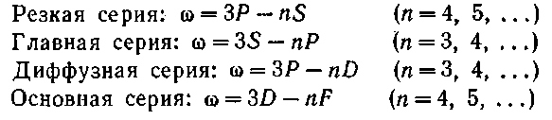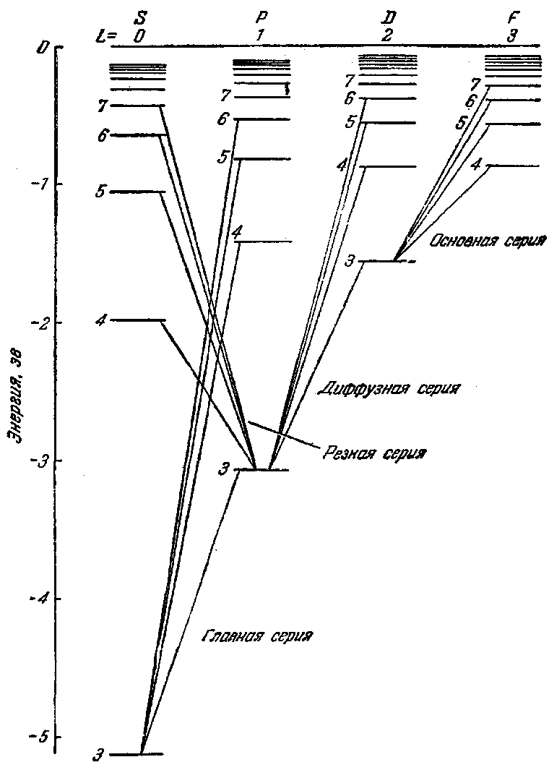В щелочных металлах снимается вырождение по орбитальному квантовому числу $l$, т.е. на спектре положение линий, соответствующих состояниям с разными $l$, будет разным (энергии $3s,3p,3d$– различные).